Detalle de diseño para PCB
del bloque Fuente
GFC, julio 2024.

Resumen
Detallamos el esquemático y la lista de componentes para el PCB (Printed Circuit Board o placa de circuito impreso) de un bloque Fuente para ISPEL. Las salidas deseadas son: ±12 VDC con 1 A; 5 VDC con 500 mA; y una tensión de referencia estable de 3,3 VDC aproximadamente.

Esquemático de la Fuente
El esquemático del circuito:

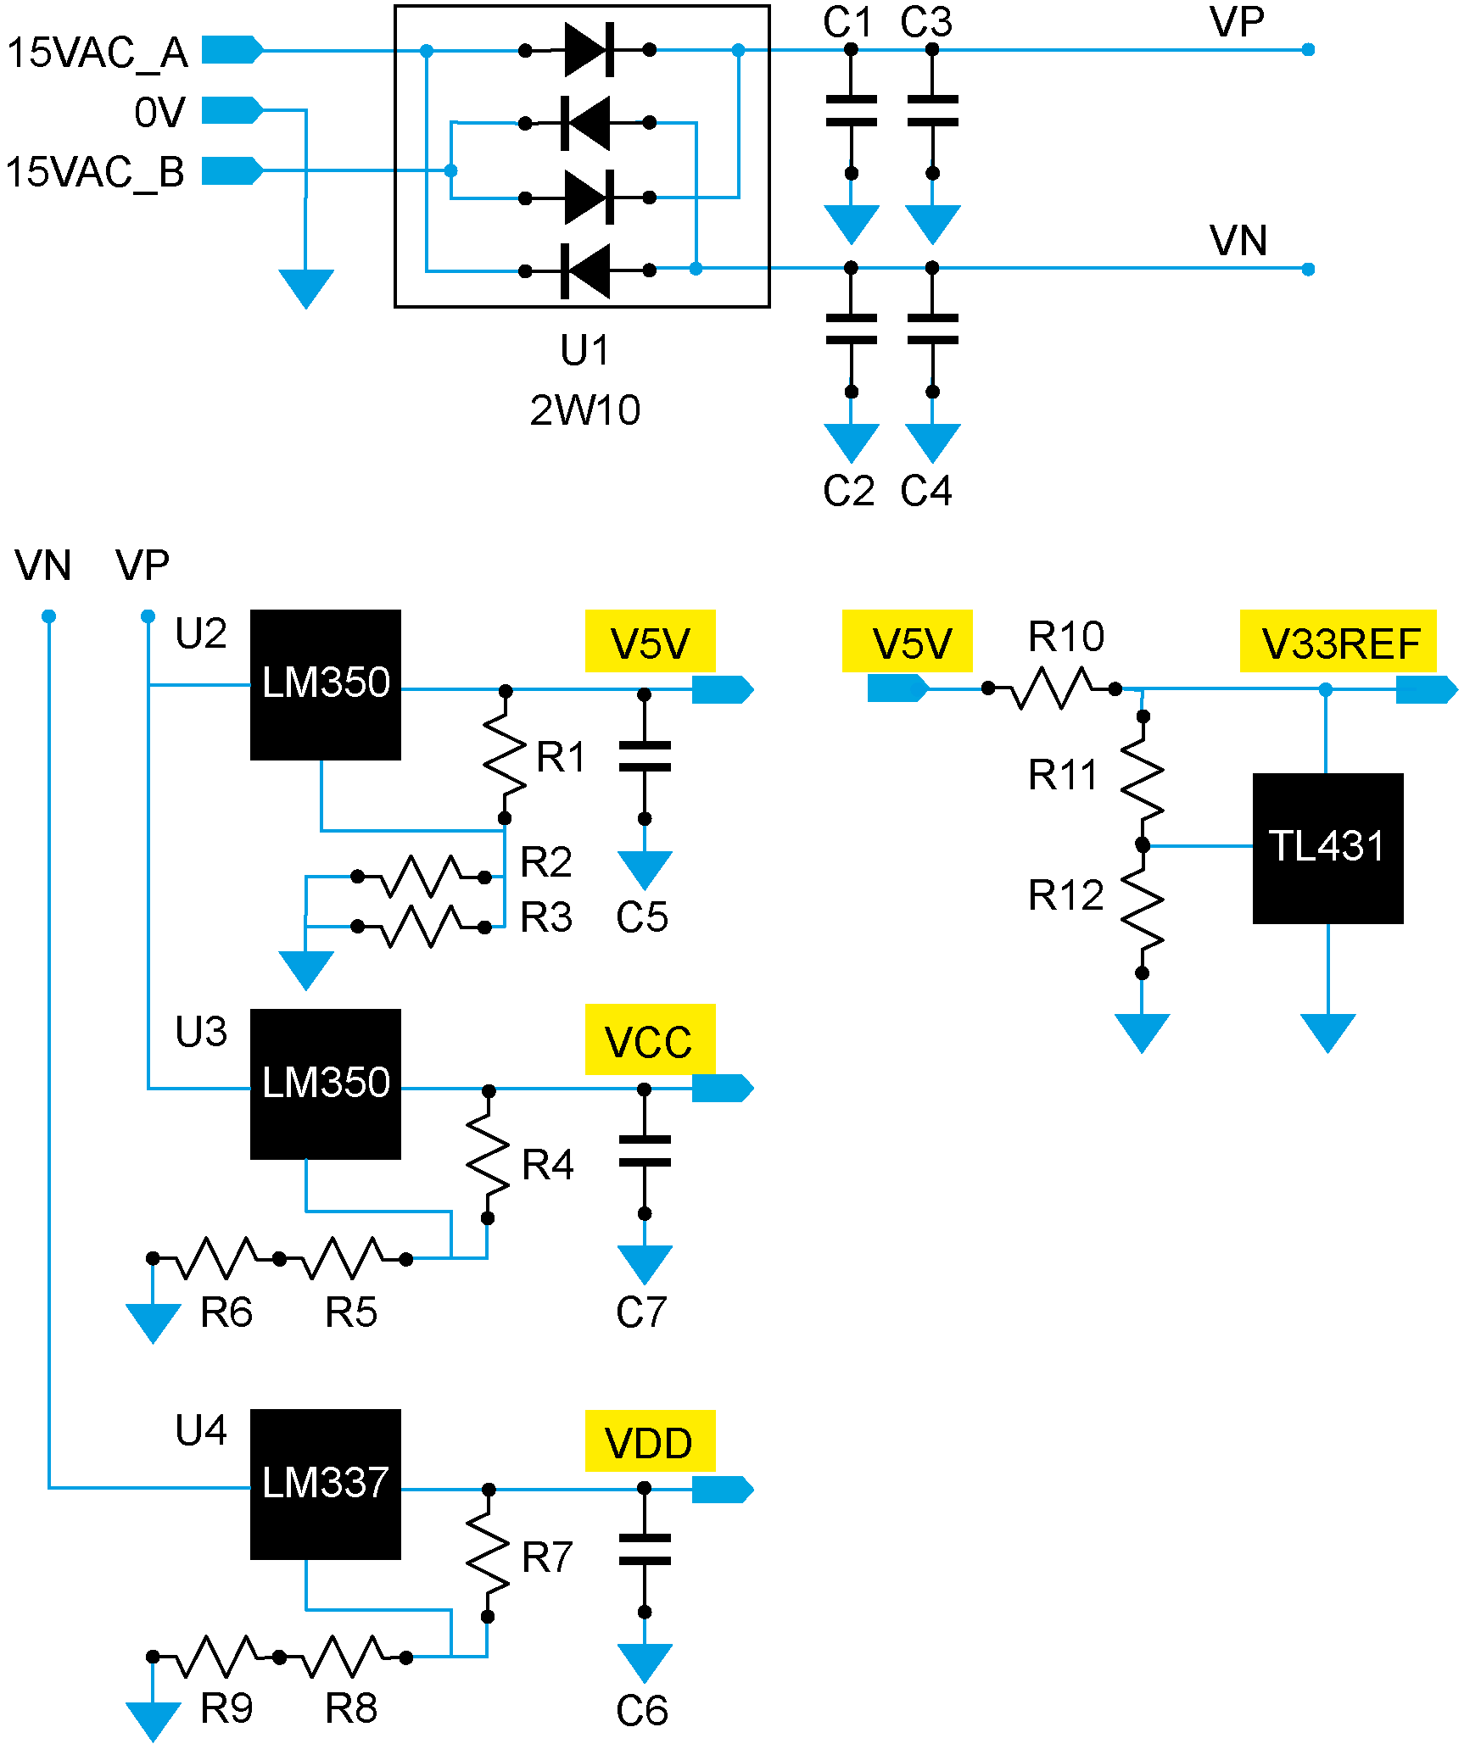
Figura 1. Esquemático del circuito búfer de entrada.

Una síntesis de la fundamentación del diseño se encuentra en [1].

Enumeración de componentes
En la tabla se enumera componente a componente del esquemático [2].

Tabla Nº 1. Enumeración de cada componente utilizado
Denominación | Clase | Componente | Montaje | Tamaño
U1 | Circuito Integrado | 2W10 - Puente 2A | TH
U2 | Circuito Integrado | LM350 | TH
U3 | Circuito Integrado | LM350 | TH
U4 | Circuito Integrado | LM337 | TH
U5 | Circuito Integrado | TL431 - SOT23 | SMD
R1 | Resistencia | 150 1/8W | SMD | 1206
R2 | Resistencia | 10k 1/8W | SMD | 1206
R3 | Resistencia | 470 1/8W | SMD | 1206
R4 | Resistencia | 150 1/8W | SMD | 1206
R5 | Resistencia | 1,2k 1/8W | SMD | 1206
R6 | Resistencia | 100 1/8W (ó 82) | SMD | 1206
R7 | Resistencia | 150 1/8W | SMD | 1206
R8 | Resistencia | 100 1/8W (ó 82) | SMD | 1206
R9 | Resistencia | 1,2k 1/8W | SMD | 1206
R10 | Resistencia | 150 1/8W | SMD | 1206
R11 | Resistencia | 1,5k 1/8W | SMD | 1206
R12 | Resistencia | 4,7k 1/8W | SMD | 1206
C1 | Capacitor | 6900uF | TH | 1206
C2 | Capacitor | 6900uF | TH | 1206
C3 | Capacitor | 220nF | SMD | 1206
C4 | Capacitor | 220nF | SMD | 1206
C5 | Capacitor | 220nF | SMD | 1206
C6 | Capacitor | 220nF | SMD | 1206
C7 | Capacitor | 220nF | SMD | 1206

Referencias
[1] GFC (2024). “Diseño de fuente”. Enlace:

[2] GFC (2024). “Enumeración de componentes para fuente”. Enlace:

